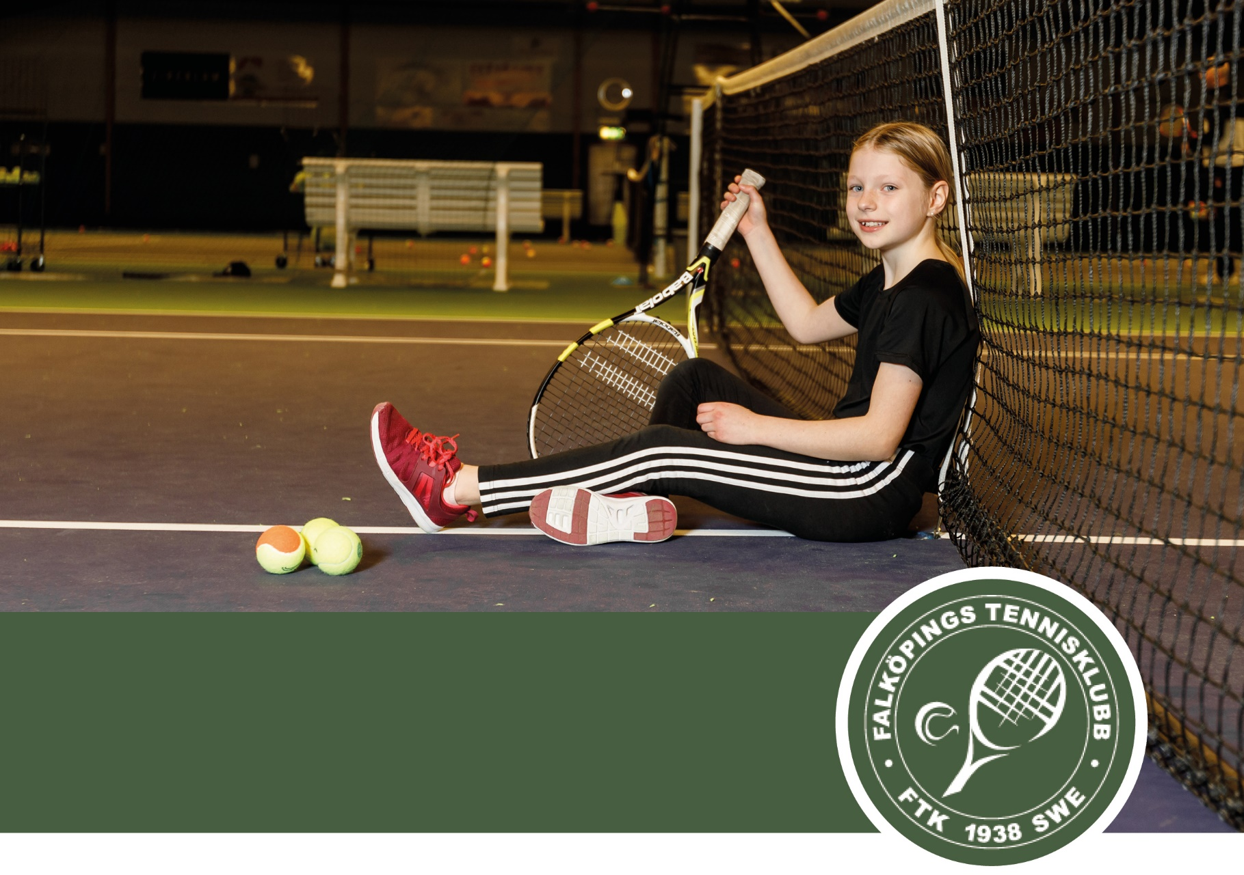

Nyhetsbrev FTK 2022

Hej alla Tennis och Padelvänner!
Hoppas alla haft det bra i det goa påskvädret som varit.
Här kommer lite information vad som hänt senaste tiden samt vad som är på gång i föreningen. Vår ambition är att nyhetsbrev ska komma ut med jämna mellanrum.
Den nya styrelsen i Falköpings Tennisklubb består sedan Mars av följande medlemmar:
Lars Nilsson Ordförande
Patrik Andersson Vice Ordförande
Martin Aggesund Sekreterare
Maria Mannvik Kassör
Åke Jonasson Intendent
Pia Nilsson Ledamot
Johan Nolenstam Ledamot
Joel Andersson Ledamot
Magnus Gustafsson Ledamot

Vår huvudtränare Marcus Roslund har fått en tjänst inom Falköpings kommun och därför valt att avsluta sin anställning hos Falköpings tennisklubb. Stor förlust för oss, men ett stort lycka till och grattis till kommunen som får en ny bra medarbetare i Marcus. Han kommer att vara kvar tom Vecka 25.
Viktigt är att säga att Marcus kommer fortsatt vara aktiv inom föreningen, inte minst i sin roll som sammankallande i ungdomssektionen!
Vi i styrelsen sitter tillsammans med Marcus och ser över planering gällande träningsgrupperna under hösten 2022 och våren 2023.
För att kunna bli en ännu bättre förening där vi har kul tillsammans behöver vi fler som engagerar sig, i stort som smått. Det är också viktigt att vi blir fler som vill vara med och påverka och ta ansvar. Prata gärna med någon av oss i styrelsen eller anmäl intresse att vara med i någon av klubbens sektioner. Information kommer att finnas på tavlan i entrén i hallen gällande vilka sektioner man kan vara med i samt kontakt till varje sektion. Mycket välkomna att vara med!
Förberedelser att byta bokningssystem från nuvarande bokatennis till Playtomic håller på. Playtomic har köpt upp bokatennis så en övergång kommer att genomföras så snart tekniken är på plats. Vi vet i nuläget inte exakt när, men mer info om detta kommer!
Imorgon den 23/4 10.00 är det städdag på utebanorna, vi hoppas på fint väder och att vi snart ses igen på banorna.
Hoppas på en fin vår med mycket spel på vår härliga utemiljö!
Hälsningar
Styrelsen, Falköpings tennisklubb

